INDICAÇÃO nº 919/2021

Súmula: Solicita providências do Executivo junto a Secretaria de Infraestrutura e Serviços Urbanos, Sr. Marcos de Oliveira Anjos para que execute a recuperação e manutenção com concreto no final da Rua dos Maranhenses, Parque Suburbano II, neste município.

INDICO à Mesa, na forma regimental vigente, seja oficiado ao Excelentíssimo Igor Soares Prefeito Municipal, para que determine através da Secretaria de Infraestrutura e Serviços Urbanos, para que execute a recuperação e manutenção com concreto na Rua dos Maranhenses, Parque Suburbano II, neste município.

JUSTIFICATIVA

Senhor Presidente,
Senhores Vereadores,
Senhoras Vereadoras,

A pedido dos moradores visitei o local e verifiquei que a rua se encontra com imperfeições como afundamento, ondulações e pedras soltas, a precariedade que se encontra a rua, acaba causando transtornos aos moradores, inclusive dificultando a subida dos carros que a utilizam para deslocamento diário.
Sendo assim, peço a essa competente Secretaria que inclua o pedido no cronograma de obras.

Sem mais para o momento, renovo protestos da mais elevada estima e distinta consideração.
Sala das Sessões Bemvindo Moreira Nery, 12 de fevereiro de 2021.
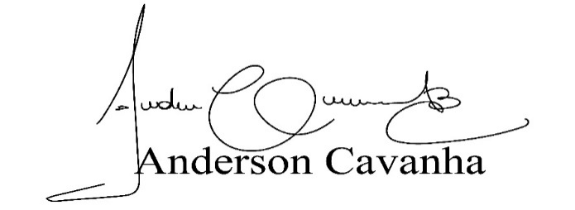
(Bruxão Cavanha – PL)
Vereador
